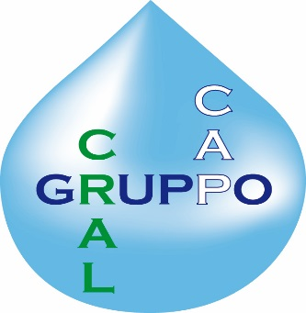

Il contributo trasporti è rivolto ai soci effettivi e consiste in un rimborso MAX del 10% /€ 100,00 del valore dell’abbonamento annuale. I contributi saranno erogati anche nel caso in cui l’abbonamento sia la sommatoria di abbonamenti parziali (mensili, trimestrali, ecc.).
Il contributo trasporti verrà riconosciuto una sola volta per ogni anno dietro la compilazione e l’invio del presente modulo tramite mail entro il 31 OTTOBRE documentando il pagamento di acquisto del tesserino.
federica.zoiti@gruppocap.it
DOMANDA DI EROGAZIONE CONTRIBUTI TRASPORTI PUBBLICI
IL SOCIO N. TESSERA CRAL
SEDE DI LAVORO
COSTO ANNUALE TRASPORTI €
CELL
MAIL
IBAN

DATA FIRMA

CONSENSO AL TRATTAMENTO DEI DATI
Il sottoscritto ___________________ in qualità di socio, autorizza CRAL GRUPPO CAP a trattare i dati personali sopraindicati per le finalità di rilascio. I dati della presente scheda saranno inseriti nell’archivio del CRAL GRUPPO CAP nel rispetto di quanto stabilito dal D.LGS. n. 196/03. Tali dati NON SARANNO OGGETTO di comunicazione o diffusione a terzi e potranno essere modificati in ogni momento su richiesta scritta da parte del socio.
DATA FIRMA

